**MICJIIEL MARCANTONIO q. Vittore**

**Procuratore agli Incurabili**

Presenza a Incurabili: 6.6.1535: Romitan, Miani, brevetto

Alb. Gen. (5)

A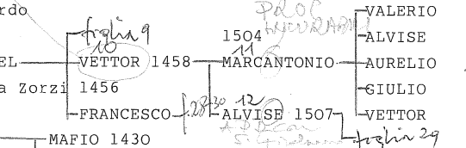lba. gen.

**VETTOR 1458**

1468, sposa la figlia di Silvestro Pessina, P°

9.10.1505, gira per i natali di Nicolò, figlio di Battista Morosini da Lisbona, zio di San Girolamo.

9.6.1507, giura per natali di Carlo e Pietro, figlidi Battista Morosini, zio di San Girolamo.

27.1.1513, in Venezia porta la spada, corte doge, con Battista Morosini.

Vettor 1458 … **MARCANTONIO 1504**

Nato nel 1484

18.10.1513, parte alla difesa di Padova, presente anche Girolamo Miani. Presente anche Alvise Michiel, fratello di Marcantonio

1520, sposa la figlia q. Domenico Bon q. Nicolò

1527, si risposa con la figlia q. Soranzo q. Vettore Kav proc



La madre di questa sposa è strettamente imparentata con Cecilia Bragadin, moglie di Luca Miani